Задание №1 Тестирование

1. ЧАСТЬ ДЕЛЬТОВИДНОЙ МЫШЦЫ:
1) ключичная
2) задняя
3) клювовидная
4) латеральная

2. ТОЧКА ПРИКРЕПЛЕНИЯ МАЛОЙ КРУГЛОЙ МЫШЦЫ:
1) малый бугорок плечевой кости
2) большой бугорок плечевой кости
3) гребень малого бугорка
4) акромион

3. МЫШЦЕЙ-СУПИНАТОРОМ ПЛЕЧА ЯВЛЯЕТСЯ:
1) надостная мышца
2) большая круглая мышца
3) подостная мышца
4) подлопаточная мышца

4. МЫШЦЕЙ, ОТВОДЯЩЕЙ ПЛЕЧО, ЯВЛЯЕТСЯ:
1) подостная мышца
2) надостная мышца
3) подлопаточная мышца
4) большая круглая мышца

5. К ПЕРЕДНЕЙ ГРУППЕ МЫШЦ ПЛЕЧА ОТНОСИТСЯ:
1) трехглавая мышца
2) дельтовидная мышца
3) клювовидно-плечевая мышца
4) подлопаточная мышца

6. ДВУГЛАВАЯ МЫШЦА ПЛЕЧА НАЧИНАЕТСЯ:
1) на акромионе
2) на надсуставном бугорке лопатки
3) на ости лопатки
4) на подсуставном бугорке лопатки

7. СОБСТВЕННОЕ, ИЗОЛИРОВАННОЕ ОТ ОБЩЕГО, СИНОВИАЛЬНОЕ ВЛАГАЛИЩЕ ОТСУТСТВУЕТ:
1) у 5-го пальца
2) у 4-го пальца
3) у 3-го пальца
4) у 2-го пальца

8. НА ЛОКТЕВОЙ СУСТАВ ДЕЙСТВУЕТ СЛЕДУЮЩАЯ МЫШЦА:
1) двуглавая мышца
2) клювовидно-плечевая мышца
3) квадратный пронатор
4) подостная мышца

9. КРУГЛЫЙ ПРОНАТОР НАЧИНАЕТСЯ:
1) на медиальном надмыщелке плеча
2) на латеральном надмыщелке плеча
3) на локтевом отростке
4) на блоке плечевой кости

10. ТРЕХСТОРОННЕЕ ОТВЕРСТИЕ ОГРАНИЧЕНО:
1) подлопаточной мышцей
2) плечевой костью
3) акромионом
4) малой круглой мышцей

Задание №2 На приведенной ниже картинке обозначьте точки фиксации мышц и нарисуйте мышцы плечевого пояса и плеча, укажите их функции

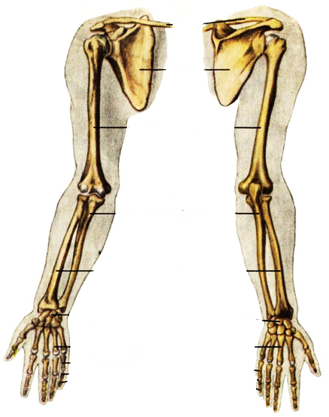

Задание №3 Определите вид движения и сустав, в котором оно осуществляется. Дайте характеристику суставу. Нарисуйте мышцы, осуществляющие это движение, укажите их точки фиксации

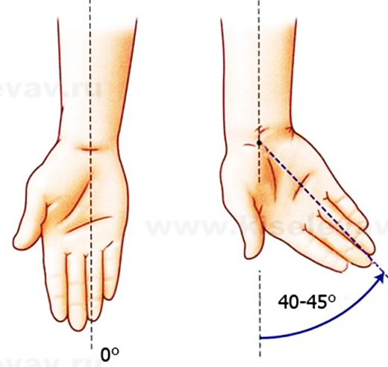
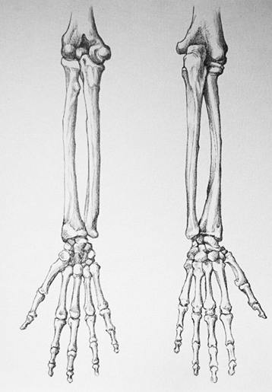

Задание №4 Определите вид движения и сустав в котором оно осуществляется. Дайте характеристику суставу. Нарисуйте мышцы, осуществляющие это движение, укажите их точки фиксации

